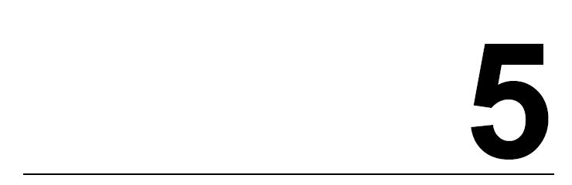**Оценка на получениете резултати, техническа ефективност и приложимост на дипломната работа**

Резулататите от експериментите са очаквани и задоволителни. Те показват зависимостта между отделните параметри и влиянието им върху полета и стабилизацията на трикоптера.

Ефективността на трикоптера с каскадната управляваща система е достатъчно добра, за да позволява изпълнението на сложни мисии с трикоптера.

Приложимост дипломната работа може да намери като въвеждане и подробно описание на летателен апарат и начините му за управление чрез Ардуино. Дипломната работа може да служи и като въвведение в света на ардуино.